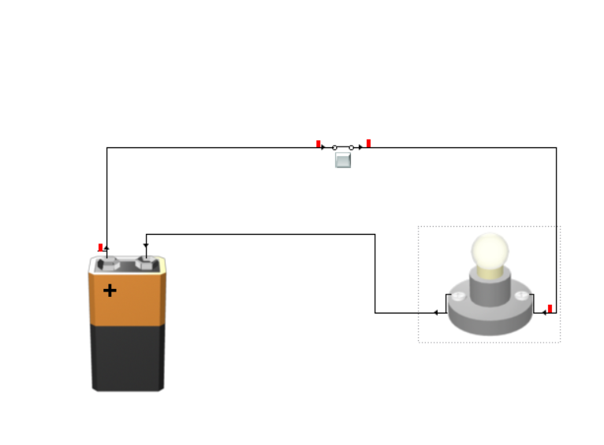
Tehtävä 1:
Johtimet piirretään vetämällä navasta haluttuun kohtaan.
Punaiset palkit kertoo minne asti virta menee.

Tehtävä 2:
Rinnankytkennässä vastukset ovat isompia ja rinnankytkennässä ledit saavat enemmän virtaa kuin sarjaankytkennässä.

Tehtävä 3:
Virtapiikki, joka hitaasti purkautuu ja purkautumisnopeus vähenee kun aikaa kuluu, mutta virta kumminkin laskee nollaan.

Tehtävä 4:
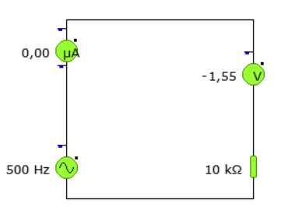
En osaa kertoa.

